自治区本级政务信息化项目前期阶段报批实施指南
广西恒传数字信息设计院有限公司
2023年11月
目 录
1 范围 1
2 报批依据 1
3 项目前期阶段报批实施概述 1
3.1 角色和职责 1
3.2 基本流程 2
4 事前绩效评估报告审查阶段 3
4.1 活动步骤 3
4.2 相关信息 3
5 等保预定级阶段 3
5.1 活动步骤 3
5.2 相关信息 4
6 电子政务外网协议签订阶段 4
6.1 活动步骤 4
6.2 相关信息 5
7 项目代码申请阶段 5
7.1 活动步骤 5
7.2 相关信息 6
8 项目建议书报批阶段 6
8.1 项目建议书技术审查 6
（1）活动步骤 6
（2）相关信息 7
8.2 项目建议书评估 7
（1）活动步骤 7
（2）相关信息 8
8.3 项目建议书申报审批 8
（1）活动步骤 8
（2）相关信息 9
9 可行性研究报告报批阶段 9
9.1 项目可研报告技术审查 9
（1）活动步骤 9
（2）相关信息 10
9.2 项目可行性研究报告评估 10
（1）活动步骤 10
（2）相关信息 11
9.3 项目可行性研究报告申报审批 11
（1）活动步骤 11
（2）相关信息 12
10 初步设计方案和投资概算报批阶段 13
10.1 项目初步设计技术审查 13
（1）活动步骤 13
（2）相关信息 13
10.2 项目初步设计评估 14
（1）活动步骤 14
（2）相关信息 14
10.3 项目初步设计申报审批 15
（1）活动步骤 15
（2）相关信息 16
11 密码应用方案应用安全性评估阶段 16
11.1 活动步骤 16
11.2 相关信息 16
12 财政投资评审阶段 17
12.1 活动步骤 17
12.2 相关信息 17
附 录 A 项目前期阶段报批活动划分 19
附 录 B 主要过程及其活动和输入输出 20

自治区本级政务信息化项目前期阶段报批实施指南

范围
本文件提供了自治区本级政务信息化项目前期工作在等保预定级、电子政务外网协议签订、项目代码申请、项目建议书报批、可行性研究报告报批、初步设计方案和投资概算报批、财政投资评审阶段实施流程的指导，给出自治区本级政务信息化项目前期阶段报批的主要活动、任务和要求。
本文件适用于指导、规范我司开展自治区本级政务信息化项目前期阶段报批相关工作。

报批依据
1）《广西壮族自治区人民政府办公厅关于印发广西政务信息化项目建设管理办法（试行）的通知》（桂政办发〔2021〕21号）；
2）《关于进一步加强全区电子政务网络建设和应用工作的通知》（桂发改高技〔2013〕140号）；
3）《关于进一步加强自治区本级政务信息化项目资金预算管理的通知》（桂财建函〔2023〕116号）；
4）《广西壮族自治区发展和改革委员会 广西壮族自治区大数据发展局关于加强自治区本级政务信息化项目建设技术方案审查工作的通知》（桂发改高技〔2023〕793号）。

项目前期阶段报批实施概述

角色和职责
自治区本级政务信息化项目前期阶段报批实施过程中涉及的各类角色及其职责如下：
1）项目建设单位
负责组织项目咨询设计单位编写项目前期服务成果，委托项目评估单位对项目前期服务成果开展评估，负责与项目审批部门沟通项目前期报批工作要求及开展具体报批事宜。
- 项目技术审查部门
自治区大数据发展局负责自治区本级政务信息化项目建设技术方案审查，审查结果作为项目审批的重要依据。
- 项目资金主管部门
负责自治区本级政务信息化项目资金预算管理，对区直各部门新增 2000万元及以上财政资金支持的重大政务信息化项目展开事前绩效评估报告审核，依据评审结果安排资金。
4）项目审批部门
负责全区政务信息化项目规划的编制和自治区层面政务信息化项目的审批，会同有关部门对政务信息化项目实施监督管理。
5）项目咨询设计单位
负责编写项目前期成果，协助业主开展项目前期报批工作。
6）项目评估单位
负责组织项目前期各阶段服务成果的评估工作，并出具各阶段评估/审报告。

基本流程
实施自治区本级政务信息化项目前期报批工作的基本流程包括等保预定级阶段、电子政务外网协议签订阶段、项目代码申请阶段、项目建议书报批阶段、可行性研究报告报批阶段、初步设计方案和投资概算报批阶段和财政投资评审阶段，见图1。
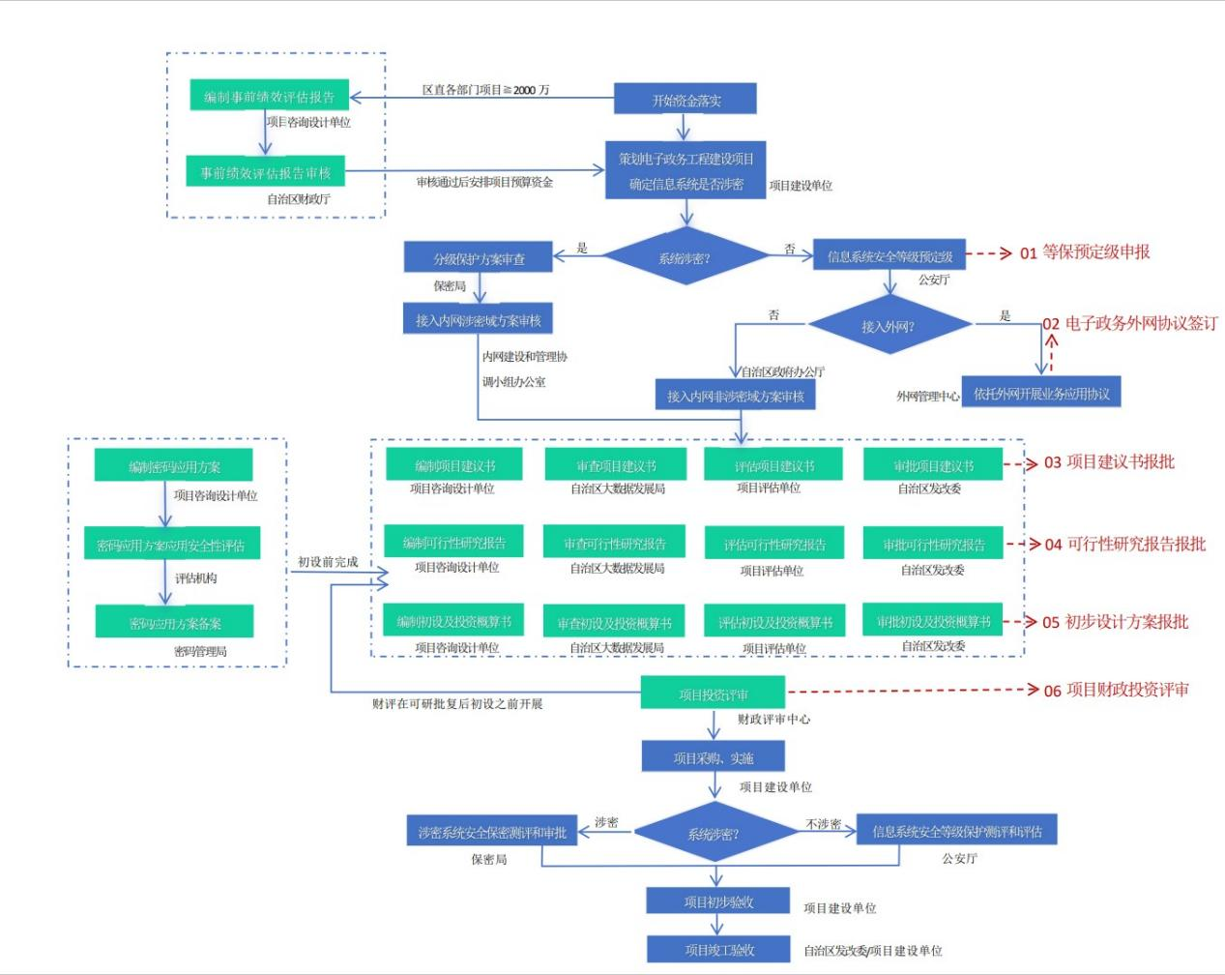
图1 自治区本级政务信息化项目前期报批实施基本流程

事前绩效评估报告审查阶段

活动步骤
活动目标：通过对区直各部门新增 2000 万元及以上财政资金支持的重大政务信息化项目，按规定组织开展事前绩效评估，评估结果作为项目入库和安排预算的必备条件。
参与角色：项目建设单位、自治区财政厅、项目咨询设计单位。
活动输入：事前绩效评估报告、项目实施方案、事前评估评分指标表、项目支出绩效目标申报表、相关专家以及人大代表和政协委员意见等。
活动描述：
本活动主要包括以下子活动：
- 编写事前绩效报告材料
各预算部门和单位按照规定组织实施本部门及所属单位的事前评估工作，指定项目咨询设计单位编制事前绩效评估报告，并经自审无误后提交项目建设单位。
- 评估事前绩效报告报批材料
提交事前绩效报告相关材料，评估机构组织开展事前评估相关工作,邀请行业专家、经济专家（必要时邀请人大代表和政协委员）参与事前评估工作，并出具评估意见。
- 审核事前绩效报告报批材料
向自治区财政厅对口部门报送评估报告和评估意见，针对财政部门审核提出的意见建议和问题进行修改完善。经自治区财政部门审核通过后，评估结果随文报送作为决策依据。
活动输出：事前评估报告及评估结果。

相关信息
受理单位 | 地址 | 联系人 | 联系方式 | 办结时限
自治区财政部门 | 南宁市青秀区桃源路69号 | 预算单位对口处室

等保预定级阶段

活动步骤
活动目标：通过开展等保预定级工作，完成等保预定级预审，为项目建议书报批提供附件材料支撑。
参与角色：项目建设单位、自治区公安厅网络安全保卫总队、项目咨询设计单位。
活动输入：关于系统网络安全等级保护预定级审核的函，系统等保预定级报告，项目技术方案（建设方案、建议书、可研报告或初步设计方案任一技术方案）。
活动描述：
本活动主要包括以下子活动：
- 编写报批材料
项目咨询设计单位协助项目建设单位拟关于系统网络安全等级保护预定级审核的函，编写系统等保预定级报告，编写项目技术方案，并经自审无误后提交项目建设单位。
- 审核报批材料
项目建设单位收到项目咨询设计单位反馈的报批材料后，经审核无误，开展内部盖章流程。其中，关于系统网络安全等级保护预定级审核的函需按党政机关公文格式的有关要求出具红头文件并盖章，系统等保预定级报告需加盖单位公章，项目技术方案根据实际情况加盖单位公章。
- 提交报批材料
方式一：项目建设单位将关于系统网络安全等级保护预定级审核的函盖章扫描件、系统等保预定级报告盖章扫描件、项目技术方案扫描件通过自治区公文系统交换至自治区公安厅，并提交纸质资料到自治区公安厅网安总队。（报批周期长，不推荐项目建设单位采用该方式）
方式二：项目建设单位将关于系统网络安全等级保护预定级审核的函、系统等保预定级报告、项目技术方案等纸质件现场提交至广西政务服务中心公安厅受理窗口。
活动输出：项目信息系统信息安全等级保护方案的预审查意见。

相关信息
受理单位 | 地址 | 联系人 | 联系方式 | 办结时限
自治区公安厅网络安全保卫总队 | 南宁市青秀区佛子岭路1号 | 苏雪妮 | 0771-2893258  15678885711 | 预计2个星期
广西政务服务中心网安受理窗口 | 南宁市青秀区怡宾路6号广西政务服务中心3楼网安受理窗口 | / | 0771-5595382 | 预计2个星期

电子政务外网协议签订阶段

活动步骤
活动目标：
通过开展电子政务外网协议签订工作，为项目建议书报批提供附件材料支撑。
参与角色：项目建设单位、自治区大数据发展局、自治区大数据局信息中心、项目咨询设计单位。
活动输入：关于申请签订项目使用电子政务外网、壮美广西政务云资源协议的函，项目建议书。
活动描述：
- 编写报批材料
项目咨询设计单位协助项目建设单位拟关于申请签订项目使用电子政务外网、壮美广西政务云资源协议的函，并将项目建议书（或可行性研究报告）作为函的附件材料。
- 审核报批材料
项目建设单位收到项目咨询设计单位反馈的报批材料后，经审核无误，按党政机关公文格式的有关要求出具红头文件并盖章。
- 提交报批材料
项目建设单位将关于申请签订项目使用电子政务外网、壮美广西政务云资源协议的函盖章扫描件、项目建议书（或可行性研究报告）通过自治区公文系统交换至自治区大数据发展局；
自治区大数据发展局在收到材料后，转自治区信息中心受理，经过受理同意后，由自治区信息中心给项目建设单位发送协议模板；
项目建设单位收到协议模板，填入相关信息并完成盖章后提交自治区信息中心；
自治区信息中心收到项目建设单位盖章协议并加盖公章后，留存2份协议并返还2份协议给到项目建设单位。
活动输出：使用广西电子政务外网、壮美广西政务云资源协议。

相关信息
受理单位 | 地址 | 联系人 | 联系方式 | 办结时限
自治区信息中心 | 南宁市良庆区体强路1号自治区信息中心 | 雷萱 | 18070918981 | 预计2个星期

项目代码申请阶段

活动步骤
活动目标：
通过开展项目代码申请工作，为项目建议书报批工作提供信息支撑。
参与角色：项目建设单位、自治区发改委、项目咨询设计单位。
活动输入：无。
活动描述：
- 登录系统
项目建设单位访问广西投资项目在线审批监管平台网站http://zxsp.fgw.gxzf.gov.cn/，选择政务一体化平台登录入口，输入项目建设单位账号和密码后，完成系统登录。
- 项目申报
登录系统后，在系统首页选择审批类项目申报，进入项目申报页面后，左边按地域选择广西壮族自治区，右边选择电子政务-自治区层面电子政务工程建设项目审批-开始申报，填写项目信息后提交，完成项目代码申请线上操作，等待自治区发改委审核。
- 项目代码审核
自治区发改委收到项目申报信息后，经受理、审核通过后，系统下发项目代码，并通过手机短信下发至项目建设单位系统联络人。
活动输出：项目代码。

相关信息
受理单位 | 地址 | 联系人 | 联系方式 | 办结时限
自治区发改委高技处 | 广西南宁市民族大道111-1号广西发展大厦东楼23楼2302房 | 黄永吉 | 0771-2328869 | /

项目建议书报批阶段

项目建议书技术审查

（1）活动步骤
活动目标：通过开展项目建议书技术审查报批工作，完成项目建议书阶段技术审查并获取自治区大数据发展局反馈的技术审查意见。
参与角色：项目建设单位、自治区大数据发展局、项目咨询设计单位。
活动输入：申报项目建议书技术审查的函，项目建议书。
活动描述：
- 准备技术审查材料
项目咨询设计单位协助项目建设单位拟申报项目建议书技术审查的函、项目建议书。
b） 审核报审材料
项目建设单位收到项目咨询设计单位反馈的报审材料后，经审核无误，按党政机关公文格式的有关要求出具红头文件并盖章。
c） 提交报审材料
项目建设单位将关于申报项目建议书技术审查的函盖章扫描件、项目建议书通过自治区公文系统交换至自治区大数据发展局；
自治区大数据发展局收到技术审查函后，转自治区信息中心受理（自治区信息中心规划投资咨询处），并出具技术审查意见。
d） 修订报审材料
项目建设单位收到技术审查意见后组织修订，并反馈自治区大数据发展局复核；复核通过后，自治区大数据发展局出具技术审查意见。
活动输出：自治区大数据发展局关于×××项目建议书技术审查的意见。

（2）相关信息
受理单位 | 地址 | 联系人 | 联系方式 | 办结时限
自治区大数据发展局 | 南宁市良庆区体强路18号 |  | 邹工0771-6113531  周工0771-6113504 | 1周

项目建议书评估

（1）活动步骤
活动目标：通过开展项目建议书评估工作，完成项目建议书阶段评估并获取项目建议书评估报告。
参与角色：项目建设单位、自治区发改委、项目咨询设计单位、项目评估机构。
活动输入：申请项目建议书评估的函，项目建议书，项目需求分析报告，项目信息系统信息安全等级保护方案的预审查意见或备案材料，使用广西电子政务外网、壮美广西政务云资源协议，项目资金来源落实文件、自治区大数据发展局关于×××项目建议书技术审查的
意见、立项依据文件。
活动描述：
a）编写评估申请材料
项目咨询设计单位协助项目建设单位准备申请项目建议书评估的函、项目建议书、项目需求分析报告、项目信息系统信息安全等级保护方案的预审查意见、电子政务外网协议、资金落实文件、自治区大数据发展局关于×××项目建议书技术审查的意见等电子件。
b）评估审查材料报送
项目建设单位收到项目咨询设计单位反馈的报批材料后，经审核无误，按党政机关公文格式的有关要求出具红头文件并盖章发送自治区发展改革委。
c）评估审查意见补充
自治区发展改革委接收到评估审查请求后，委托第三方评估机构开展项目预审查。
第三方评估机构完成项目预审查后，向发展改革委汇报预审查意见，经自治区发展改革委同意后，将意见反馈建设单位。
项目咨询设计单位根据第三方评估意见进行调整，并反馈第三方评估机构。第三方评估机构根据补充后的材料组织评估会议。
d）组织召开评估会议
第三方评估机构组织召开评估会议，会后项目咨询设计单位根据评估会议意见进行调整，并反馈第三方评估机构，第三方评估机构根据修订后的项目方案出具评估报告。
活动输出：×××项目建议书评估报告。

（2）相关信息
受理单位 | 地址 | 联系人 | 联系方式 | 办结时限
自治区发改委 | 广西南宁市民族大道111-1号 | 黄永吉 | 0771-2328869

项目建议书申报审批

（1）活动步骤

活动目标：通过开展项目建议书报批工作，完成项目建议书阶段审批并获取建议书批复文件。
参与角色：项目建设单位、自治区发改委、项目咨询设计单位。
活动输入：申报批复项目建议书的函，项目建议书，项目评估机构对本项目建议书的评估报告，项目需求分析报告，项目信息系统信息安全等级保护方案的预审查意见，使用广西电子政务外网、壮美广西政务云资源协议，项目资金来源落实文件。
活动描述：
- 编写报批材料
项目咨询设计单位协助项目建设单位拟申报建议书的函，准备项目建议书、评估报告、项目需求分析报告、项目信息系统信息安全等级保护方案的预审查意见、电子政务外网协议、资金落实文件、自治区大数据发展局项目建议书审查结果等电子件。
- 审核报批材料
项目建设单位收到项目咨询设计单位反馈的报批材料后，经审核无误，按要求对材料盖章。
- 提交报批材料
项目建设单位访问广西数字政务一体化平台http://zwfw.gxzf.gov.cn/，输入账号信息后登录系统。
在系统界面，选择自治区发展改革委-公共服务-自治区级政务信息化项目项目建议书审批-在线办理，在弹出的申报信息界面填写项目基本信息，并按要求上传报批材料。
活动输出：广西壮族自治区发展和改革委员会关于×××项目建议书的批复。

（2）相关信息
受理单位 | 地址 | 联系人 | 联系方式 | 办结时限
自治区大数据发展局 | 南宁市良庆区体强路18号 |  | 邹工0771-6113531  周工0771-6113504
自治区发改委 | 广西南宁市民族大道111-1号 | 黄永吉 | 0771-2328869 | 10+3个工作日
广西政务服务中心发改委受理窗口 | 南宁市青秀区怡宾路6号 | / | 0771-5595672 | 10+3个工作日

可行性研究报告报批阶段

项目可研报告技术审查

（1）活动步骤
活动目标：通过开展项目可行性研究报告技术审查报批工作，完成项目可行性研究报告阶段技术审查并获取自治区大数据发展局反馈的技术审查意见。
参与角色：项目建设单位、自治区大数据发展局、项目咨询设计单位。
活动输入：申报项目可行性研究报告技术审查的函，项目可行性研究报告。
活动描述：
- 准备技术审查材料
项目咨询设计单位协助项目建设单位拟申报项目可行性研究报告技术审查的函、项目可行性研究报告。
b） 审核报审材料
项目建设单位收到项目咨询设计单位反馈的报审材料后，经审核无误，按党政机关公文格式的有关要求出具红头文件并盖章。
c） 提交报审材料
项目建设单位将关于申报项目可行性研究报告技术审查的函盖章扫描件、项目可行性研究报告通过自治区公文系统交换至自治区大数据发展局；
自治区大数据发展局收到技术审查函后，转自治区信息中心受理（自治区信息中心规划投资咨询处），并出具技术审查意见。
d） 修订报审材料
项目建设单位收到技术审查意见后组织修订，并反馈自治区大数据发展局复核；复核通过后，自治区大数据发展局出具技术审查意见。
活动输出：自治区大数据发展局关于×××项目可行性研究报告技术审查的意见。

（2）相关信息
受理单位 | 地址 | 联系人 | 联系方式 | 办结时限
自治区大数据发展局 | 南宁市良庆区体强路18号 |  | 邹工0771-6113531  周工0771-6113504 | 1周

以上内容仅为本文档的试下载部分，为可阅读页数的一半内容。如要下载或阅读全文，请访问：https://d.book118.com/618143114064006027

